20180810大数组数学题答案
- y=-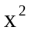+x+4
- ABC为RT三角形
过程：可得B（-2，0），C（8，0），A（0，4）。
有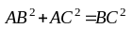,∴∠BAC=90°∴ABC为RT三角形
- 有AN=CN。设AN=CN=x,则ON=8-x，AO=4.
可解出x=5。故ON=3。故N为（3，0）
∴此时BN=10-5=5=AN。但AB=2AN。
∴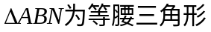
- N为（3.0）。=5。
设N为（n，0）
∴SAMN=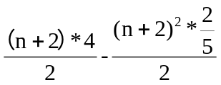= -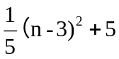
当n=3时=5。

